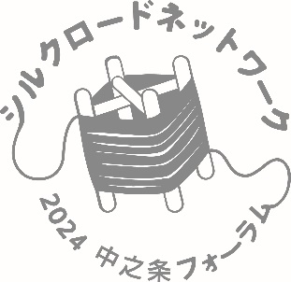NPO法人　ＲＡＣ 2024年度研究集会・中之条フォーラム案内

『地域の歴史遺産を活かしたまちづくり』

－群馬県中之条町の豊富な歴史遺産をまちづくりに活かす－

　　　　　　　　　　　　　　　　　理事長　　星　和彦

今年のRAC研究集会は、群馬県吾妻郡中之条町で開催します。設立以来、県内、近県各地で地域の個性である歴史遺産を活かした地域づくりを研究集会を通じて提唱してきました。昨年は、群馬県南牧村で「山村の原風景・歴史的風土を継承するために」をテーマに開催しました。村には貴重な山村景観が地域資産として色濃く残されています。村では施策として古民家再生を進めています。山村に移住、定住を進める活動も行っています。しかし、それと同時に過疎化も進み、空き家も増え、一方で集落景観が損なわれていく状況もあります。そのような中で私たちは、山村の原風景・歴史的風土を継承するための有効な手立てとして、伝統的建造物群保存地区制度を活用することが最適と考え、早急な対応を提案致しました。村の今後を注視しております。これからも私たちはできる限り応援させて頂くつもりです。

中之条町には六合地区に重伝建地区「赤岩」、国指定天然記念物「六合チャツボミゴケ生物群集の鉄鉱生成地」（群馬鉄山鉄鉱石採掘場）、鉄鉱石搬出施設である国登録文化財「太子駅」と太子線鉄道遺構、栃窪地区には国史跡「東谷風穴」、大道地区には国重文「富澤家住宅」、日向見地区には国重文「日向見薬師堂」等の優れた文化財があります。近年では「中之条ビエンナーレ」が開催され、アート活動も盛んです。

22日と23日の午前中はご参加の皆様に中之条町の集落景観と指定文化財等、長い歴史が育んだ地域の個性有る歴史資産を見て頂きます。

23日午後、パネルディスカッションで議論を深めたいと考えています。パネリストの山口さんには町の歴史、館での取り組みや情報発信等のお話が頂けると思います。村上さんは、古民家再生を通じて地域おこしを行っています。まちづくりのご意見番としても活動しています。長野市から来て頂く塚原さんは、戸隠重伝建地区の担当であり、現在、歴史まちづくり法による戸隠地区の「歴史的風致維持向上計画」策定と歴史を活かしたまちづくりの只中で業務を行っています。行政の立場からお話を伺えると思います。RACからは、米山、後藤、星から各地の重要伝統的建造物群保存地区や歴史遺産を活用したまちづくりについて、どのようなことが行われているか、また、中之条町のまちづくりに新たな可能性を探すお話しをさせて頂きたいと思います。時間の許す限りご参加皆様からもご意見を頂き、議論を進め、歴史遺産を活かしたまちづくりの新たな一歩を踏み出すことを目指したいと思います。

なお、開催に当たっては、新型コロナウイルス感染症が5類感染症に移行されましたが、感染状況が好転したとは言えません。ご参加皆様のご協力を得ながら開催致します。

皆様のご参加を待ちしています。

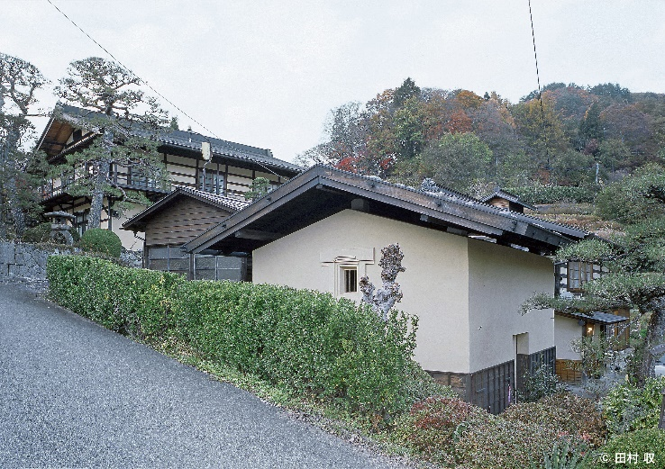　　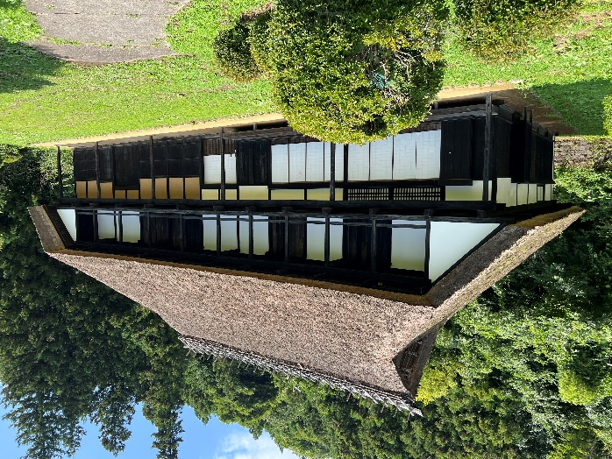

六合赤岩重伝建地区　　　　　　　　　　写真：田村　収　　国重文「富沢家住宅」

－群馬県中之条町の豊富な歴史遺産をまちづくりに活かす－

ＲＡＣ 2024年度研究集会スケジュール（案）

■主　催：ＮＰＯ法人 街･建築･文化再生集団

■共　催：（公社）横浜歴史資産調査会

■後　援：（予定）群馬県・中之条町・（一財）大日本蚕糸会・上毛新聞社

■協　力：上州文化ラボ

1．日程　令和6年9月22日（日）23（月・祭日）

22日（日）　見学会：中之条町六合地区・マイクロバスにて

情報交換会：旅館やまびこ

23日（月）　午前：見学会　重文富沢家・県重文神保家・歴史と民俗の博物館(ミュゼ)

午後：研究集会：中之条町ツインプラザ学習センター交流ホール

2．プログラム・スケジュール

9月22日（日）

12:00 JR東日本吾妻線長野原草津口駅集合・出発（昼食は事前にお済ませ下さい）

12:30～13:30　重伝建赤岩集落まちなみ見学

集落解説：関 秋雄さん（赤岩重伝建保存活性化委員会）

13:45～14:45　小雨地区古民家見学

15:00～16:00　旧太子駅・旧線等鉄道遺産見学

16:45　　　　 旅館やまびこ

17:30～18:15　四万温泉清流の湯

18:45　　　　 旅館やまびこ

19:00～21:00　情報交換会

9月23日（月） 見学会・2024RAC研究集会・シンポジウム（予定）

9:00 旅館やまびこ出発

9:20～10:00　国重文「富沢家住宅」見学

10:15～10:45　県重文「神保家」見学

11:00～11:45　歴史と民俗の博物館(ミュゼ)

昼食　　　周辺の食堂等で各自お済ませ下さい。

12:45～13:00　受付

13:00～13:15　開会挨拶　星　和彦（RAC理事長・前橋工科大学名誉教授）

来賓挨拶　外丸茂樹中之条町長（予定）

13:15～15:15　パネルディスカッション　パネリスト（予定）

山口　通喜さん（歴史と民俗の博物館々長）

村上　久美子さん（中之条町移住・定住コーディネーター）

塚原　秀之さん（長野市教育委員会事務局 文化財課）

米山　淳一（（公社）横浜歴史資産調査会常務理事・RAC理事）

星　和彦

コーディネーター　後藤　治（工学院大学理事長・RAC理事）

質疑

15:15～15:30　総括・閉会　星　和彦

□鉄道時刻表

22日

JR東日本

上野駅発 特急草津・四万31号9:00　高崎駅着10:19　長野原草津口駅着　11:24

23日

JR東日本

中之条駅発 特急四万四号16:06　上野駅着　18:09

高崎駅着　 　　　　　　16:44

上越・北陸新幹線

高崎駅発　　16:49　とき328号東京行き

　　　　　　17:05　はくたか570号東京行き

東京駅着　 17:40

　　　　　　17:52

高崎駅発　　16:52　とき87号新潟行き

16:48　あさま619号長野行き

17:20　はくたか571号金沢行き

3．参加費（見学会）：別添参加申込書でお申し込み下さい。

　 ・22日、23日両日の参加費については参加申込書をご参照下さい。

・宿泊：「旅館やまびこ」一泊朝食付　7,500円　情報交換会　6,000円

　　　　相部屋になります。一部屋3名程度、部屋割りは事務局で行います。

　　　：「エプロンの会学童保育施設」一泊　2,000円、朝食　1,000円（浴室設備はありません）

大部屋が二室あります。布団を用意致します。寝間着、歯磨き用品等はご持参下さい。

中之条町中心部に宿泊施設は御座いません。個別に宿泊を希望される方は、周辺に四万温泉他、数カ所の温泉地が御座いますので、そちらをご利用下さい。

・温泉入浴（希望者）：中之条町営「清流の湯」大人　600円

・宿泊を伴わない情報交換会参加　6,000円

・

4. 参加方法

22日（日）23日（月・祭日）

・見学会参加：JR東日本長野原草津口駅に集合下さい。見学はマイクロバス等で巡り、現地は徒歩になりますので、適した格好にてご参加下さい。自家用車でご参加之方は、上記集合場所にお集まり下さい。

・情報交換会：新型コロナウイルスの感染状況によっては中止もあり得ます。

・宿　泊　所：前記宿泊所の分泊、相部屋となります。部屋割りは事務局で行います。なお、エプロンの会学童保育施設に宿泊は、貸し布団での宿泊となりますので、洗面道具等はご準備下さい。

・研究集会参加：中之条町ツインプラザ学習センター交流ホール受付までおいで下さい。

・新型コロナウイルス感染対策を行います。発熱等体調不良のある方のご参加はご遠慮下さい。

5. 問い合わせ先

ＮＰＯ法人　街・建築・文化再生集団（通称：ＲＡＣ）

〒371-0035　前橋市岩神町二丁目７－５　ＲＡＣ前橋事務所　担当：中村　武

TEL 027-210-2066 FAX 027-235-0643

当日：携帯　090-2520-1852（中村）

e-mail [act@npo-rac.org](mailto:act@npo-rac.org) URL <http://www.npo-rac.org>